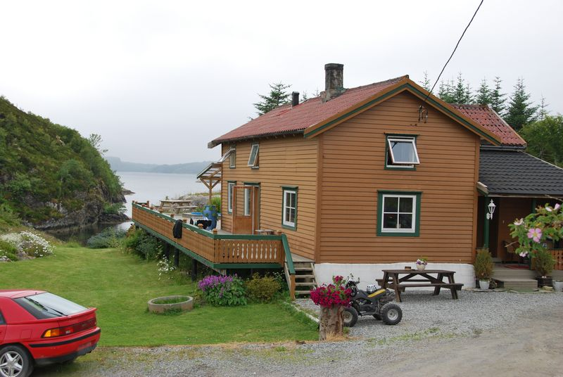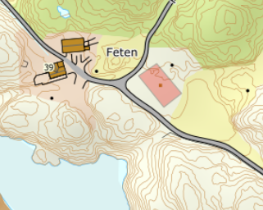

VEIBESKIVELSE

HUS 239

FRA VÅRT KONTOR KJØRER DERE RV 714 TIL FILLAN(CA 15 KM). ETTER DERE PASSERER FILLAN FORTSETTER DERE SAMME VEI I RETNING FRØYA. ETTER CA. 1 KILOMETER SVINGER DERE AV TIL HØYRE I RETNING ANSNES/FJELLVÆRØY. ETTER CA. 6 KILOMETER PÅ DENNE VEIEN KOMMER DERE TIL BROENE OVER TIL FJELLVÆRØY. KJØR OVER BEGGE BROEN OG SVING AV TIL HØYRE I DET FØRSTE KRYSSET DERE KOMMER TIL, RETNING MASTAD. KJØR CA 4 KM TIL NESTE KRYSS, FORTSETT RETT FREM CA. O,5 KM HELT TIL DERE PÅ HØYRE SIDE SER ET SKILT MED ”FÆTTEN”. HER SVINGER DERE AV TIL HØYRE OG KJØRER DENNE GRUSVEIEN HELT TIL ENDEN.(CA 800M)

Nøkkel: Utleier
Utleier: Geir Sæther
Mobil: 95928067
Adresse: Fættenveien 39
7242 Knarrlagsund

